

**MANUAL DO USUÁRIO**

Solução: [nome da solução]

[ Digite o resumo do documento aqui. O resumo normalmente é uma breve apresentação do conteúdo do documento. ]

[Nota: O gabarito a seguir é fornecido para utilização elaboração do documento. O texto em azul exibido entre colchetes e em itálico (style=InfoBlue) foi incluído para orientar o autor e deve ser excluído antes da publicação do documento. Um parágrafo digitado após esse estilo será automaticamente definido como normal (style=Body Text).]

[Para personalizar campos automáticos no Microsoft Word (que exibem um segundo plano cinza quando selecionados), selecione File>Properties e substitua os campos Title, Subject e Company pelas informações apropriadas para este documento. Depois de fechar o diálogo, os campos automáticos podem ser atualizados no documento inteiro, selecionando Edit>Select All (ou Ctrl-A) e pressionando F9 ou simplesmente clique no campo e pressione F9. Esse procedimento deverá ser executado separadamente para os Cabeçalhos e Rodapés. Alt-F9 alterna entre a exibição de nomes de campos e do conteúdo dos campos. Consulte a Ajuda do Word para obter informações adicionais sobre como trabalhar com campos.]

**CONTROLE DE REVISÃO**

|  |  |  |  |
| --- | --- | --- | --- |
| Versão | Data | Autor | Descrição |
| *[0.1 Informe a versão do documento.*  *Obs: A versão final para entrega será 1.0]* | *[dd/mm/aaaa]* | *[Informe o(s) autor(es) das alterações no documento]* | *[Descreva as alterações feitas no documento de forma resumida]* |
| *[0.2] Representando a revisão de número 2 do documento* | *[dd/mm/aaaa]* | *[Informe o(s) autor(es) das alterações no documento]* | *[Descreva as alterações feitas no documento de forma resumida]* |
| *[1.0] Representando a Primeira versão oficial do documento* | *[dd/mm/aaaa]* | *[Informe o(s) autor(es) das alterações no documento]* | *[Descreva as alterações feitas no documento de forma resumida]* |

**SUMÁRIO**

1. CONFIGURAÇÕES RECOMENDADAS 4

2. OBJETIVOS 4

3. ACESSO AO SISTEMA 4

4. ACESSO AS FUNCIONALIDADES 13

**MANUAL DO USUÁRIO – SISTEMA XYZ**

1. **CONFIGURAÇÕES RECOMENDADAS**

O *<descrição do sistema>* foi desenvolvido em uma plataforma Web a fim de permitir o acesso ao sistema em todas as regiões do País. Para isso, é necessário possuir uma conexão local com a Internet.

**Requisitos mínimos para acesso ao sistema:**

* O sistema deve ser usado nos seguintes navegadores com suas respectivas versões:
  + Mozilla Firefox 3.6;
  + Google Chrome 10;
  + Internet Explorer 8.0 ou superior.
* Ter configurado o aplicativo para leitura de arquivos no formato PDF.

|  |
| --- |
| Recomendação! |
| Recomendamos manter seu navegador sempre atualizado, a fim de obter melhor desempenho na utilização do *<nome do sistema>*. |

1. **OBJETIVOS**

O presente manual tem como objetivo fornecer informações sobre a operacionalização do *<nome do sistema>* desenvolvido pelo MEC, e visa orientar os usuários para utilização do sistema, proporcionando o acesso rápido, de forma intuitiva, às principais funcionalidades do sistema.

O <nome do sistema> têm, dentre outros, os seguintes objetivos:

* <objetivo 1>;
* <objetivo 2>;
* <objetivo n>.

1. **ACESSO AO SISTEMA**

Para acessar o sistema, o usuário deve informar o endereço eletrônico: http://<nome>.mec.gov.br

Ao solicitar o acesso pelo endereço eletrônico supracitado, será apresentada a página inicial do sistema, conforme representada na imagem abaixo, onde serão disponibilizadas as opções de acesso: **<exemplo do Plano de Carreira Abaixo>**

* *Acessar: opção para realizar o acesso à área restrita do sistema, caso o usuário já tenha cadastro. Para conhecimento do passo a passo para acessar o sistema, leia o item 3.1 deste manual;*
* *Primeiro acesso: opção para realizar o cadastro do usuário no sistema, solicitando permissão de acesso ao mesmo. Para conhecimento do passo a passo para solicitar acesso ao sistema, leia o item 3.2 deste manual;*
* *Esqueci minha senha: opção para que o usuário cadastrado possa solicitar a recuperação da senha para acesso ao sistema. Para conhecimento do passo a passo para recuperar a senha de acesso ao sistema, leia o item 3.3 deste manual.*

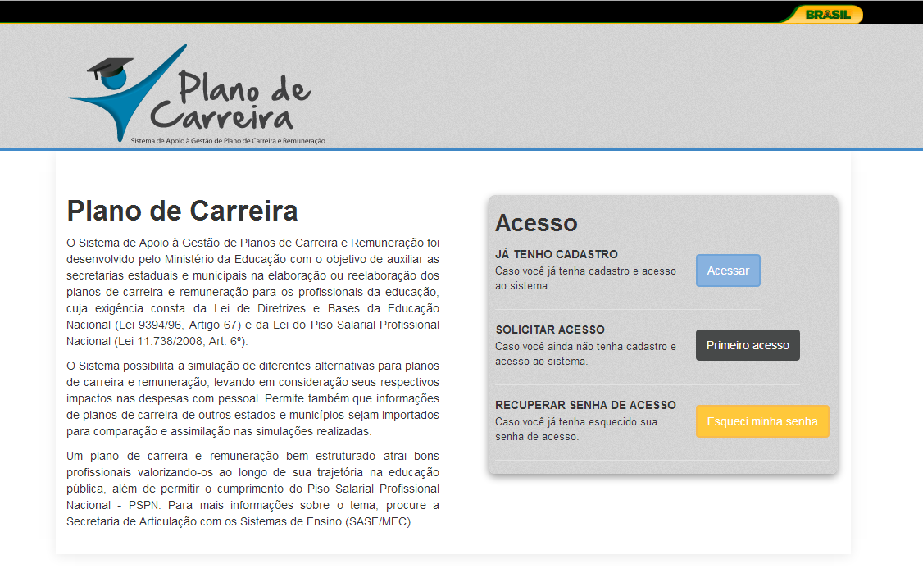

*A página inicial foi desenvolvida para proporcionar acesso rápido, de forma intuitiva, às principais funcionalidades do sistema.*

* 1. *Acessar*

1. *Clique no botão , localizado na área “Acesso” da página inicial do sistema;*
2. *O sistema o redirecionará para a página de autenticação do Sistema de Segurança Digital – SSD do MEC, conforme imagem abaixo:*

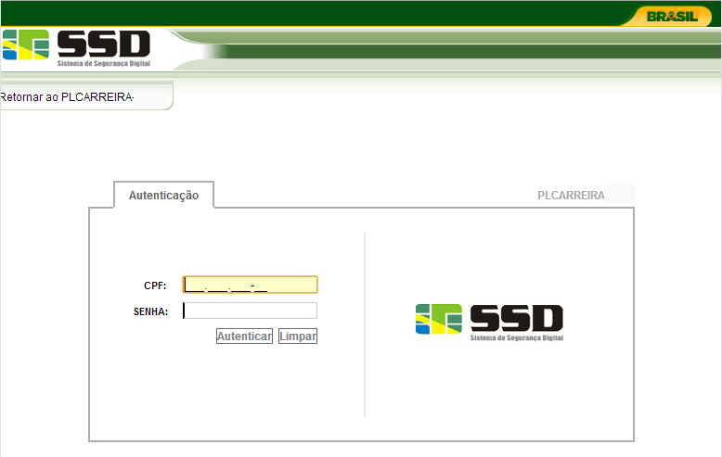

1. *Preencha os dados:*
   1. ***CPF****: informe o número de CPF do usuário cadastrado;*
   2. ***Senha****: informe a senha cadastrada.*
2. *Clique no botão “****Autenticar****”.*
3. *O usuário será redirecionado para a página inicial do sistema, onde serão apresentados seus dados de autenticação, conforme imagem abaixo, com as opções:*
   1. ***Alterar Senha****: opção para solicitar a alteração da senha de acesso ao sistema. Para conhecimento do passo a passo para alterar a senha, leia o item* ***3.4*** *deste manual;*
   2. ***Sair****: opção para sair do sistema. Para conhecimento do passo a passo, leia o item* ***3.5*** *deste manual;*

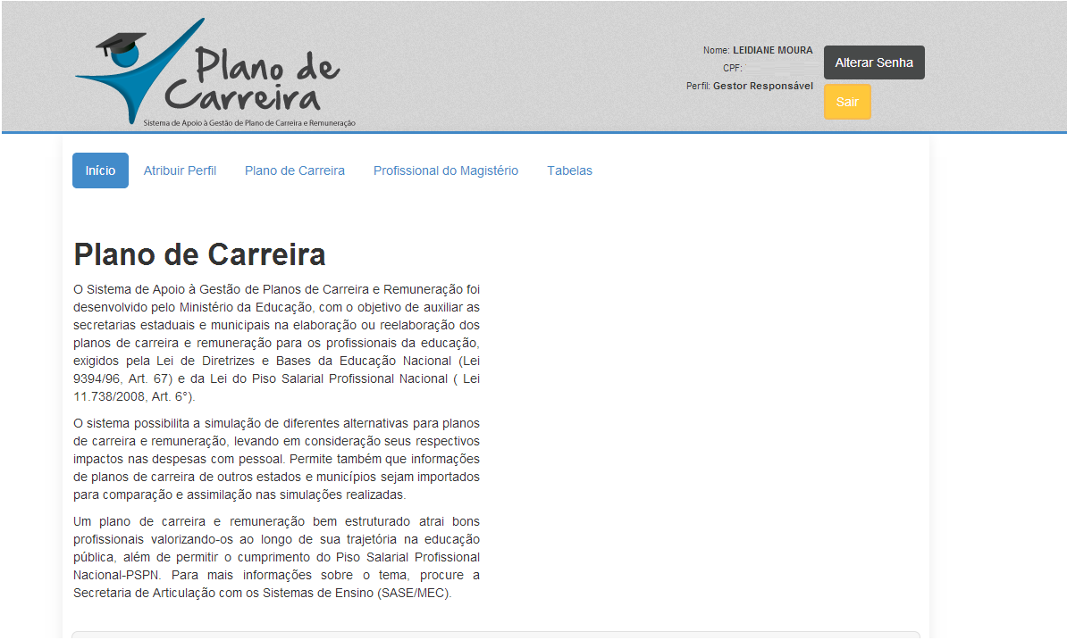

***Observação****: caso tenha informado os dados de acesso supracitados e o sistema apresente a mensagem de que o usuário não foi encontrado ou o mesmo não possui permissão de acesso ao sistema, siga as orientações descritas no item* ***3.2*** *deste manual.*

* 1. *Primeiro acesso*

1. *Clique no botão , localizado na área “Acesso” da página inicial do sistema,* ***ou*** *na opção “****Solicitar acesso****”, disponibilizada pelo SSD;*
2. *O sistema o redirecionará para a página de cadastro de usuários a ser realizado pelo Sistema de Segurança Digital – SSD do MEC, conforme imagem abaixo:*

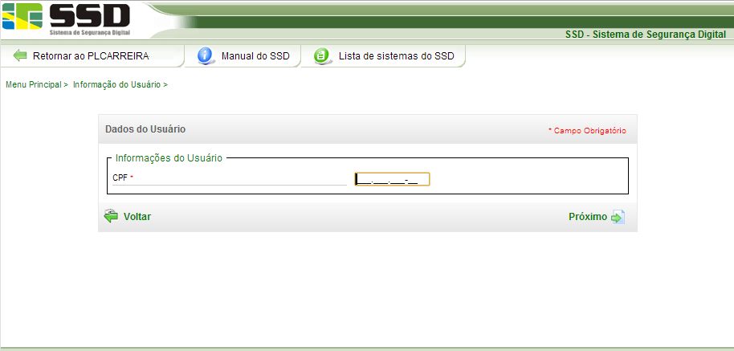

1. *Informe o número do CPF a ser cadastrado, e selecione o botão “****Próximo****”;*
2. *Será solicitado o preenchimento dos dados de verificação, conforme imagem abaixo:*

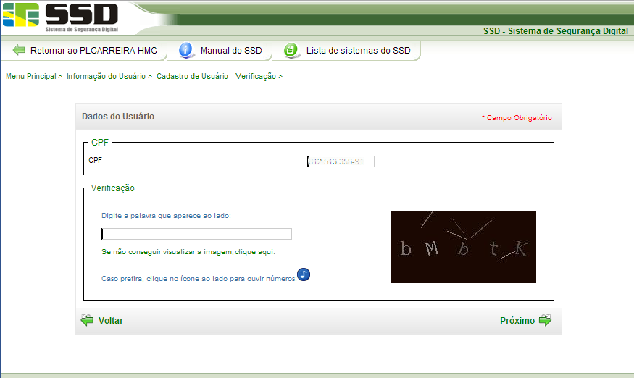

1. *Preencha os dados solicitados e clique na opção “****Próximo****”;*
2. *Será apresentado o formulário para cadastro dos dados do usuário, conforme imagem abaixo:*

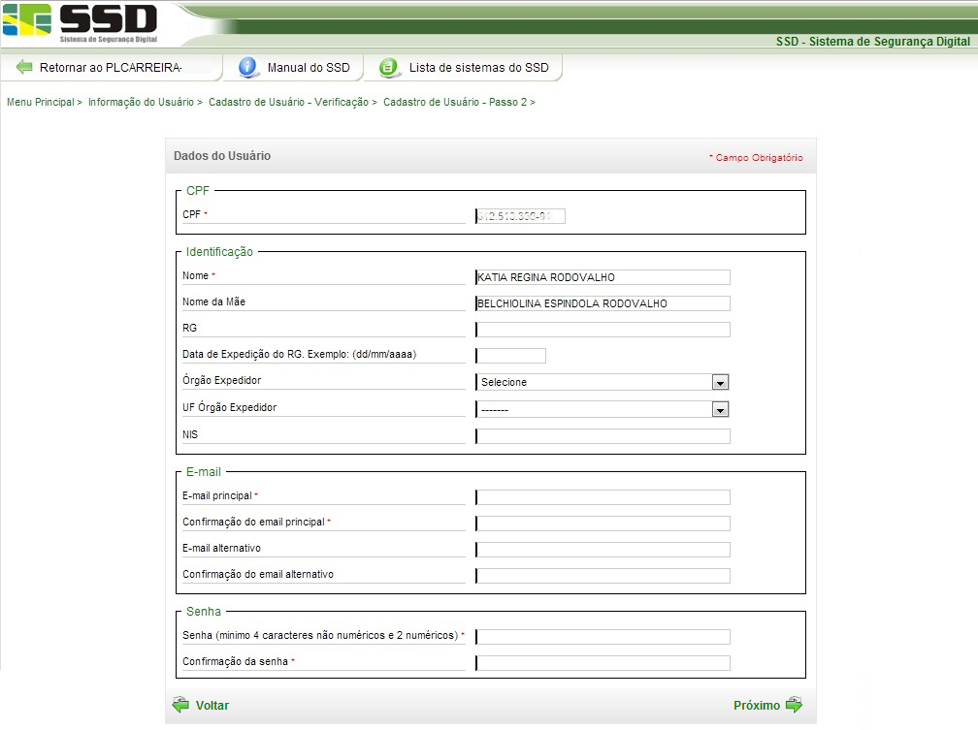

1. *Preencha os dados solicitados, e clique na opção “****Próximo****”.*
2. *Prossiga com o procedimento de cadastro até que tenha informado todos os dados solicitados pelo sistema. Para qualquer dúvida com relação ao preenchimento das informações no Sistema de Segurança Digital do MEC, acesse o manual do sistema disponibilizado pelo item de menu “****Manual do SSD****”, localizado no menu principal do sistema.*
3. *Após concluir o procedimento, será apresentada a mensagem de sucesso abaixo:*

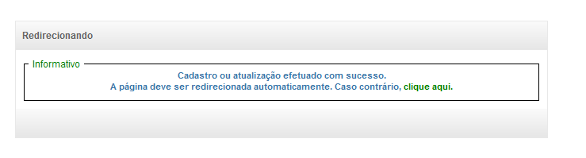

1. *O sistema o redirecionará para a página inicial do sistema, automaticamente.*
   1. *Esqueci minha senha*
2. *Clique no botão , localizado na área “Acesso” da página inicial do sistema.*
3. *O sistema o redirecionará para a página de recuperação de senha a ser realizado pelo Sistema de Segurança Digital – SSD do MEC, conforme imagem abaixo:*

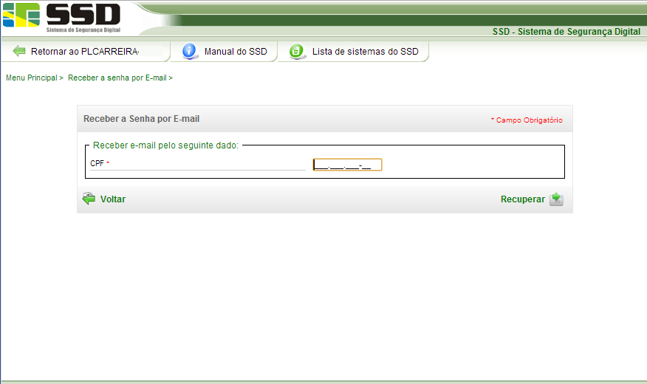

1. *Informe o número de CPF cadastrado no sistema e clique na opção “Recuperar”.*
2. *Será enviado para o e-mail do usuário cadastrado, as orientações para recuperação da senha. Para qualquer dúvida com relação ao preenchimento das informações no Sistema de Segurança Digital do MEC, acesse o manual do sistema disponibilizado pelo item de menu “****Manual do SSD****”, localizado no menu principal do sistema.*
3. *Após conclusão do processo de recuperação da senha, realize os passos descritos no item* ***3.1*** *deste manual para realizar o acesso ao sistema.*
   1. *Alterar senha*
4. *Clique no botão , localizado no canto superior direito do sistema.*
5. *O sistema o redirecionará para o formulário de alteração de senha a ser realizado pelo Sistema de Segurança Digital – SSD do MEC, conforme imagem abaixo:*

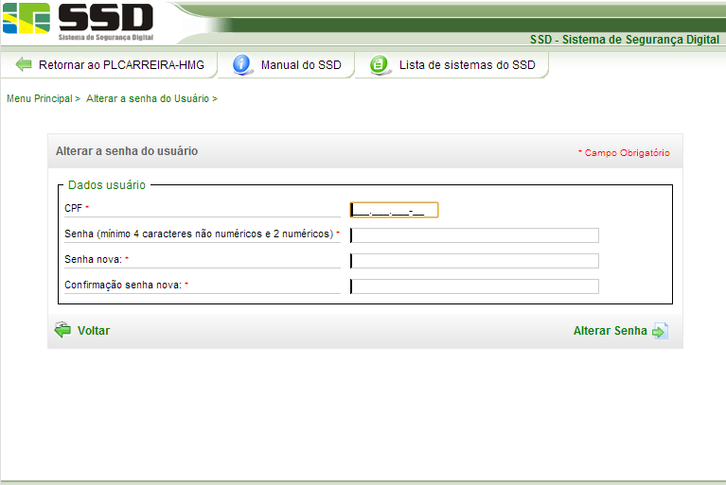

1. *Informe os dados solicitados pelo sistema e clique na ação “****Alterar Senha****”. Para qualquer dúvida com relação ao preenchimento das informações no Sistema de Segurança Digital do MEC, acesse o manual do sistema disponibilizado pelo item de menu “****Manual do SSD****”, localizado no menu principal do sistema.*
2. *Após conclusão do procedimento, será apresentada uma mensagem informando que a operação foi realizada com sucesso, e será disponibilizado o link no canto superior esquerdo do sistema para que possa retornar ao Sistema Plano de Carreira, conforme imagem abaixo:*

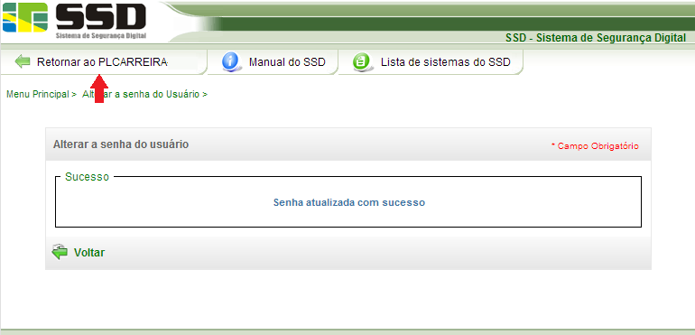

1. *Clique no link “Retornar ao PLCARREIRA” para retornar ao Sistema Plano de Carreira após a alteração de senha com sucesso.*
   1. *Sair*
2. *Clique no botão , localizada no canto superior direito do sistema.*

**

1. *O sistema o redirecionará para a página inicial do sistema, conforme imagem abaixo:*

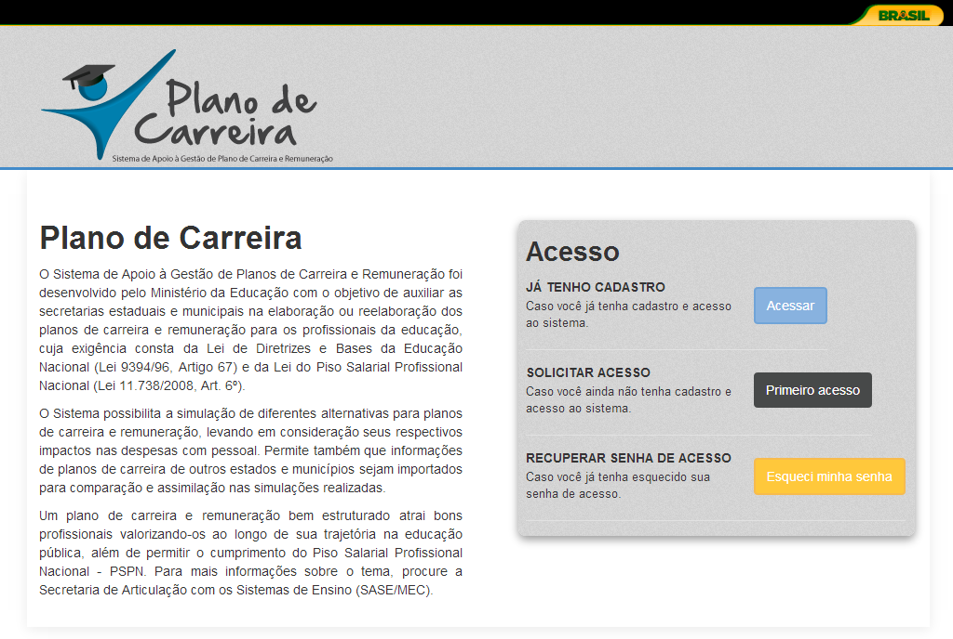

1. **ACESSO AS FUNCIONALIDADES**

* 1. **<FUNCIONALIDADE 1>**

Descrição a funcionalidade 1.

* 1. **<FUNCIONALIDADE 2>**

Descrição a funcionalidade 2.

* + 1. **<DETALHE DA FUNCIONALIDADE 2>**

Detalhamento da funcionalidade 2.